

**Université du Québec à Trois-Rivières**

**Département de mathématiques et d’informatique**

**Travail pratique no. 1 INF1034-00 – Introduction aux interfaces utilisateur**

**Titre :** **Rapport d’implémentation du système de Location des voitures en javaFX.**

**Travail présenté à**

**Madame Ramla Ghali**

**Trois-Rivières**

**Le 10 avril 2024**

**Membres du groupe 17 :**

* Yannick Junior Agokeng Choundong
* Rousselle Sandra Bobda Massu
* Lyn Joyce Boyom Matsi
* Lyblassa Archange Tchoutang Yi Tchuigoua

**Table des matières**

Introduction 4

I. Présentation des différentes interfaces avant évaluation pour la location des véhicules chez « Tro-Tro Cars » 5

II. Questionnaire d’évaluation (fiche vierge) 9

1. Fiche 1 – Test de 5 secondes 9

2. Fiche 2 – Test utilisateur 10

. Test Utilisateur pour la Page d'Accueil 10

. Test Utilisateur pour la Page de Réservation 11

3. Fiche 3 – Inspection Cognitive 11

III. Analyse des résultats et Recommandations d’amélioration 12

4. Analyse des résultats 12

5. Recommandations d’amélioration 14

IV. Interfaces Java FX après application des correctifs 15

Conclusion 18

Introduction**:**

Suivant le plan de conception de notre système de location de véhicules lors de la première partie du travail, notre objectif principal ici sera de développer quatre interfaces fonctionnelles en utilisant la bibliothèque Java FX et en suivant rigoureusement l’architecture MVC tout en intégrant le patron observateur. La première interface, celle d’authentification, offre à l’utilisateur la possibilité de s’authentifier dès son ouverture. La deuxième représente la page d’accueil qui présente le catalogue des véhicules et offre la possibilité de réserver. Ceci nous amènera donc à la troisième interface permettant au client de procéder à la réservation de véhicule en fournissant les informations nécessaires telles que les dates de location et retour ainsi que le prix au kilométrage et autres. Enfin, il pourra donc procéder au paiement qui s’esquisse par la quatrième interface. À la suite de la conception des interfaces, nous devrons réaliser des tests de qualité incluant des évaluations utilisateur et inspection cognitive, conformément aux normes définies visant à garantir la robustesse et la convivialité de notre application. Dans ce rapport, nous présenterons donc notre démarche de développement, les résultats des évaluations effectuées, ainsi que les recommandations d’amélioration. Nous mettrons aussi un accent sur les points positifs et défis rencontrés tout au long du processus d’implémentation et mise en œuvre des interfaces Java FX en justifiant nos choix à l’aide des concepts telles que les layouts et navigations. Enfin, nous conclurons en présentant les interfaces finales après application des correctifs.

# Présentation des différentes interfaces avant évaluation pour la location des véhicules chez « Tro-Tro Cars »

* **1re interface : Page d’authentification**

* **2e interface : Page d’accueil**

* **3e interface : Page de réservation**

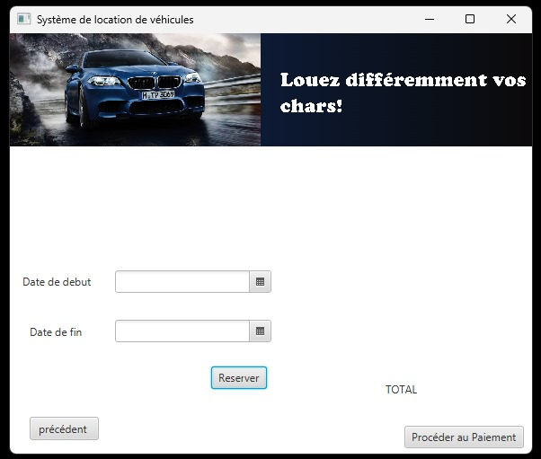

* **4e interface : Page de paiement**

# Questionnaire d’évaluation (fiche vierge)

Les questions ci-dessous sont conçues pour évaluer la convivialité, la facilité d'utilisation et la clarté de l'interface.

|  |  |  |  |  |  |  |  |  |  |
| --- | --- | --- | --- | --- | --- | --- | --- | --- | --- |
| **Quelle note donneriez-vous pour ce système à propos de la clarté des informations et de son utilisation ?** | | | | | | | | | |
| 1/10 | 2/10 | 3/10 | 4/10 | 5/10 | 6/10 | 7/10 | 8/10 | 9/10 | 10/10 |
| **De manière générale quelle est votre impression sur l’apparence générale de l’interface ?** | | | | | | | | | |
| Très laide | | | Laide | | Ni belle ni laide | | Belle | | Très belle |
| **Quels éléments avez-vous retenus (texte, logo, couleur, image, bannières, menus) ?** | | | | | | | | | |
|  | | | | | | | | | |
| **Selon vous, quels sont les objectifs ciblés par le système ?** | | | | | | | | | |
|  | | | | | | | | | |

1. **Fiche 1 – test de 5 secondes**

Notre objectif ici sera d’évaluer les premières impressions et la convivialité globale de l’interface utilisateur.

Chaque test de 5 secondes est envoyé à au moins 6 participants différents pour chaque interface, totalisant ainsi 24 passations au total. Après avoir recueilli les réponses, nous pourrons analyser les premières impressions des utilisateurs pour chaque interface.

## Fiche 2 – test utilisateur

Notre objectif ici sera d'évaluer l'expérience d'utilisation de l'interface de manière plus détaillée en observant directement les participants interagir avec le système en le manipulant.

Pour réaliser les tests utilisateur pour 2 des interfaces de notre système, nous devons choisir quelles interfaces tester et planifier les interactions avec les utilisateurs. Compte tenu de la nature des interfaces dans notre système, nous avons choisi la Page d'Accueil et la Page de Réservation pour ces tests.

. **Test utilisateur pour la Page d'Accueil :**

|  |  |  |  |  |
| --- | --- | --- | --- | --- |
| **Quels sont vos premières impressions et avis sur l'organisation et la disposition des éléments sur la Page d'Accueil ?** | | | | |
|  | | | | |
| **Quelle est votre opinion sur la facilité de compréhension et d'accessibilité des fonctionnalités disponibles sur la Page d'Accueil ?** | | | | |
|  | | | | |
| **Trouvez-vous facilement les informations principales sur la location de véhicules dès votre arrivée sur la Page d'Accueil ?** | | | | |
|  | | | | |
| **Comment évalueriez-vous la clarté des informations présentées sur la Page d'Accueil ?** | | | | |
| Incompréhensible | Peu compréhensible | Moyennement compréhensible | Compréhensible | Très claire |

Objectif : Évaluer la convivialité et l'efficacité de la Page d'Accueil.Participants : Au moins 2 personnes extérieures au groupe.Instructions : Demandez à chaque participant de naviguer sur la Page d'Accueil comme s'ils cherchaient des informations sur la location de véhicules puis observez leur comportement et notez leurs réactions ainsi que les difficultés éventuelles rencontrées.

. **Test utilisateur pour la Page de Réservation :**

Objectif : Évaluer la convivialité et l'efficacité de la Page de Réservation.

|  |  |  |  |  |
| --- | --- | --- | --- | --- |
| **Trouvez-vous le processus de réservation facile à comprendre ?** | | | | |
| Très difficile | Difficile | Moyen | Facile | Très facile |
| **Avez-vous rencontré des difficultés lors de la sélection d'un véhicule ou du remplissage des informations ?** | | | | |
| Oui | | Non | | |
| **Y a-t-il des éléments que vous souhaiteriez voir améliorés dans le processus de réservation ?** | | | | |
|  | | | | |
| **Quels sont vos avis sur les aspects particuliers de la Page de Réservation qui vous ont semblé intuitifs et faciles à comprendre ?** | | | | |
|  | | | | |

## Fiche 3 – inspection cognitive

Il est question pour nous dans cette partie de réaliser des fiches d’évaluations expertes qui nous permettront d’identifier des points forts et des axes d'amélioration pour chaque interface, ce qui nous permettra d'optimiser l'expérience utilisateur globale de notre système.

|  |  |  |  |
| --- | --- | --- | --- |
| **L'information et les icônes sont-elles présentées de manière logique et hiérarchisée ?** | | | |
| Oui | Non | | |
| **Les indications et les feedbacks sont-ils fournis de manière appropriée lors des interactions ?** | | | |
| Oui | | Non | |
| **Avez-vous remarqué des éléments de l'interface qui vous ont dérangé ou qui ont posé un problème pendant votre utilisation ?** | | | |
|  | | | |
| **Les interfaces sont-elles accessibles à tous les utilisateurs, y compris ceux ayant des besoins spécifiques ?** | | | |
| Oui | | | Non |

# Analyse des résultats et recommandations d’amélioration

## Analyse des résultats

Nous présenterons ici les résultats de nos tests à la suite de l’évaluation des interfaces de notre système par les différents participants externes et membres du groupe.

Nous avons rencontré des aspects aussi bien positifs que négatifs. Tout d’abord, nous présenterons les aspects positifs, puis les points négatifs.

**Points positifs**

. Cohérence visuelle :Les icônes, les libellés et les éléments visuels sont cohérents à travers les différentes interfaces. Cela crée une expérience visuelle unifiée et facilite la reconnaissance des fonctionnalités pour les utilisateurs.

. Esthétique attrayante :Les participants d’après le test de 5 secondes, ont généralement trouvé l'aspect esthétique des interfaces agréable. Les choix de couleurs, la disposition des éléments et les éléments visuels contribuent à une expérience visuelle plaisante.

. Facilité de Navigation :Dans l'ensemble, la navigation à travers les interfaces est intuitive. Les menus et les boutons sont bien organisés et les utilisateurs ont pu trouver les fonctionnalités principales sans difficulté majeure.

. Clarté des éléments :Les icônes et les libellés sont clairs, cohérents et facilement compréhensibles, ce qui facilite la compréhension des fonctionnalités pour les utilisateurs, notamment lors de la sélection des véhicules et du remplissage des informations.

. Réactivité de l'interface :Les interfaces répondent de manière rapide et fluide aux interactions des utilisateurs, ce qui améliore l'expérience utilisateur et réduit les temps d'attente.

En mettant en avant ces aspects positifs, il devient clair que les interfaces ont des bases solides sur lesquelles construire. Mais quelques aspects négatifs ont été aussi révélés.

**Points négatifs**

. Absence d'informations cruciales :Sur la Page d'Accueil, l'absence de prix après la sélection d'un véhicule et le fait que la description des voitures ne s'affiche pas au clic constituent des lacunes majeures. Cela compromet la capacité des utilisateurs à prendre des décisions éclairées lors de la recherche de véhicules.

. Problèmes fonctionnels :Sur la Page de Réservation, plusieurs problèmes fonctionnels ont été identifiés, notamment un calendrier non fonctionnel, un total de réservation absent et l'absence d'affichage de la voiture sélectionnée. Ces problèmes entravent le processus de réservation et rendent l'interface moins efficace.

. Difficultés d'utilisation confirmées :Les tests utilisateur ont confirmé ces problèmes, en mettant en évidence des difficultés lors de la sélection d'un véhicule et du remplissage des informations en raison de l'absence de prix et de description. Le calendrier de réservation non fonctionnel et l'absence d'affichage du total ont également rendu le processus de réservation difficile à comprendre pour les utilisateurs.

. Problèmes de clarté des messages d'erreur :L'inspection cognitive a révélé des problèmes de rétroaction dans l’interface de paiement. Cela peut entraîner une confusion chez les utilisateurs et compromettre l'efficacité de l'interface en cas de problème ou d'erreur.

En soulignant ces points négatifs, il devient évident que des améliorations sont nécessaires pour optimiser l'expérience utilisateur et corriger les lacunes fonctionnelles et de convivialité identifiées. Ces problèmes doivent être abordés de manière prioritaire pour garantir que les interfaces offrent une expérience fluide et intuitive aux utilisateurs.

## Recommandations d’amélioration

Affichage des informations cruciales :Points négatifs à corriger : s’assurer que le prix et les descriptions des véhicules s'affichent correctement après la sélection.Recommandation : Mettre en œuvre une vérification approfondie du back-end pour garantir que toutes les informations pertinentes sont correctement récupérées et affichées sur la Page d'accueil.

Optimisation des fonctionnalités :Points négatifs à corriger : rendre fonctionnel l'affichage sur la Page de Réservation, l'affichage du total de la réservation et l'affichage de la voiture sélectionnée.Recommandation : Effectuer un examen du code back-end et front-end pour identifier et résoudre les problèmes de fonctionnalité.

Amélioration de la Clarté et de la Convivialité :Points Négatifs à Corriger : Rendre les messages d'erreur visible à l’utilisateur.Recommandation : Réviser les messages d'erreur pour renvoyer un feedback à l’utilisateur

En mettant en œuvre ces recommandations, notre l'équipe pourra améliorer considérablement l'expérience utilisateur, corriger les problèmes fonctionnels et de convivialité, et garantir que les interfaces offrent une utilisation fluide et intuitive pour les utilisateurs.

# Interfaces Java FX après application des correctifs

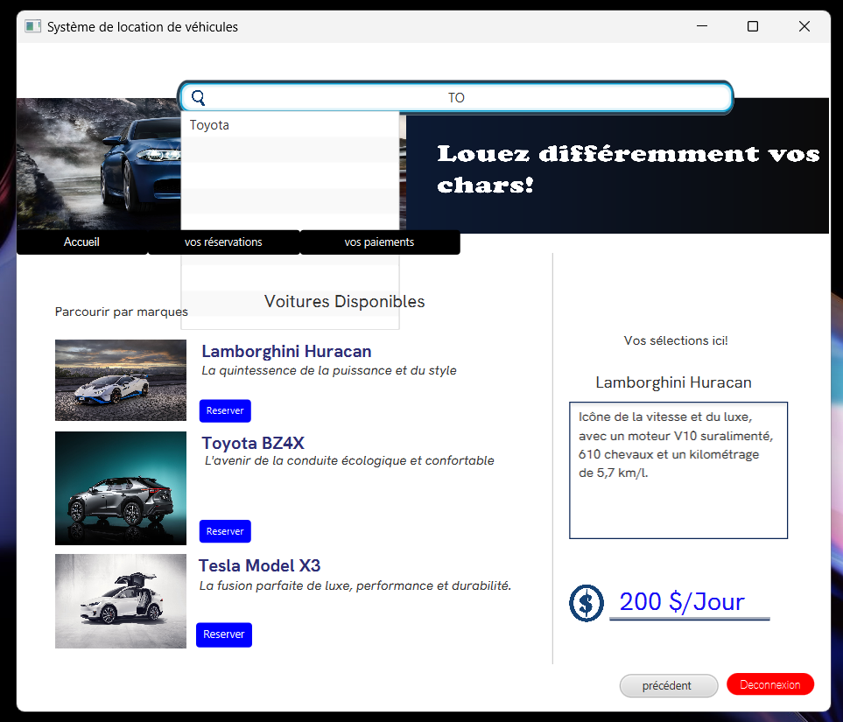

La barre de recherche, la description du véhicule et le prix sont maintenant fonctionnels sur la page d’accueil

Le calendrier et la voiture choisis sont visibles par l’utilisateur

Les retours étant définis, le feedback est directement transmis à l'utilisateur en cas d'erreur ou de réussite.

Les retours étant définis, le feedback est directement transmis à l'utilisateur

Conclusion **:**

Dans le cadre du développement de notre système de location de véhicules, notre objectif était de créer quatre interfaces fonctionnelles en utilisant la bibliothèque Java FX et en suivant l'architecture MVC, tout en intégrant le patron observateur. Ces interfaces comprennent l'authentification, la page d'accueil, la réservation de véhicules et le processus de paiement.Au cours de ce projet, nous avons réalisé des tests de qualité conformément aux normes définies pour garantir le fonctionnement de notre application. Ces tests comprenaient des tests de 5 secondes, des évaluations utilisateur et une inspection cognitive.Dans ce rapport, nous avons présenté notre démarche de développement, les résultats des évaluations effectuées et les recommandations d'amélioration. Nous avons également mis en avant les points positifs et les défis rencontrés tout au long du processus d'implémentation des interfaces Java FX.En conclusion, grâce à ce projet, nous avons pu développer des interfaces utilisateur fonctionnelles et conviviales pour notre système de location de véhicules. Les tests de qualité nous ont permis d'identifier des domaines d'amélioration et de proposer des solutions pour optimiser l'expérience utilisateur. Nous sommes confiants que ces améliorations contribueront à offrir une expérience utilisateur encore meilleure et plus satisfaisante.

Références des images du catalogue de véhicule :

<https://www.google.com/url?sa=i&url=https%3A%2F%2Foraprdnt.uqtr.uquebec.ca%2Fpls%2Fpublic%2Fgscw031%3Fowa_no_site%3D4153&psig=AOvVaw19jOgrFwKD2lB9Who1gFRh&ust=1713831199321000&source=images&cd=vfe&opi=89978449&ved=0CBIQjRxqFwoTCLDUyPHE1IUDFQAAAAAdAAAAABAE>

<https://www.google.com/url?sa=i&url=https%3A%2F%2Fwww.trustedreviews.com%2Fnews%2Fit-s-official-the-tesla-model-x-is-the-safest-suv-ever-built-2951811&psig=AOvVaw308x8Jqa1c4W3a_8Zy3xe_&ust=1713832435411000&source=images&cd=vfe&opi=89978449&ved=0CBIQjRxqFwoTCIDHkcDJ1IUDFQAAAAAdAAAAABAE>

<https://www.google.com/url?sa=i&url=https%3A%2F%2Fwww.chomedeytoyotalaval.ca%2Ffr%2Fnouvelles%2Fafficher%2Fle-nouveau-toyota-bz4x-concept-sera-le-premier-vehicule-electrique-de-toyota%2F86516&psig=AOvVaw1T6n1I60ocOUAzCByrlaZh&ust=1713832484459000&source=images&cd=vfe&opi=89978449&ved=0CBIQjRxqFwoTCKja4NXJ1IUDFQAAAAAdAAAAABAE>

<https://www.google.com/url?sa=i&url=https%3A%2F%2Fwww.lamborghini.com%2Fen-en%2Fmodels%2Fhuracan%2Fhuracan-sto&psig=AOvVaw3c8YYjmQXQjbzb_gO2wsmx&ust=1713832516648000&source=images&cd=vfe&opi=89978449&ved=0CBIQjRxqFwoTCKCB2_jJ1IUDFQAAAAAdAAAAABAE>

<https://www.google.com/url?sa=i&url=https%3A%2F%2Fwww.largus.fr%2Factualite-automobile%2Fbmw-x2-2018-nos-premieres-impressions-a-bord-8799392.html&psig=AOvVaw2874H8IbDbba20VbWS8wNy&ust=1713832592452000&source=images&cd=vfe&opi=89978449&ved=0CBIQjRxqFwoTCLjc_ovK1IUDFQAAAAAdAAAAABAE>